上海市闸北区2013届高三上学期期末考试生命科学试卷（2013.1）
考生注意：
1．试卷满分150分，考试时间120分钟。
2．本考试分设试卷和答题纸。试卷包括两部分，第一部分全部为选择题，第二部分为综合题，包括填空题、选择题和简答题等题型。
3．考生应用钢笔或圆珠笔将答案直接写在答题卡上，写在试卷上一律不给分。
一、选择题（共60分，每小题2分。每小题只有一个正确答案）
1．右图是低倍镜下的一个视野，要放大观察区域a，正确的操作顺序是
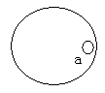①转动粗准焦螺旋 ②转动细准焦螺旋 ③调节光圈
④转动转换器 ⑤向左移动装片 ⑥向右移动装片
A．⑥②③④ | B．⑤④③②
C．④③①② | D．⑥④③②
2．下列有关细胞结构叙述正确的是
A．核糖体是蛋白质的“装配机器”，由蛋白质和mRNA组成
B．溶酶体内含有多种水解酶，能杀死侵入细胞的病毒或病菌
C．中心体在洋葱根尖分生区细胞有丝分过程中发挥重要作用
D．酵母菌细胞不具有染色体，其代谢类型是异养兼性厌氧型
3．下列化合物能与班氏试剂反应生成砖红色沉淀的是
①葡萄糖 ②果糖 ③麦芽糖 ④淀粉 ⑤纤维素
A．①②③ | B．①③④ | C．①③⑤ | D．①②④
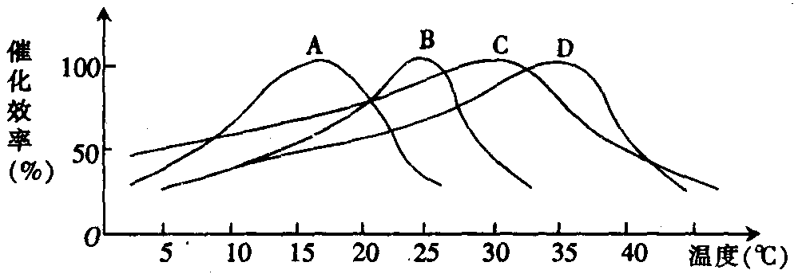
4．有人测定了A、B、C、D四种植物体内多种酶的活性与温度的关系，结果如下图所示。根据图中所示的信息，你认为在25℃条件下竞争能力最强的生物和对温度适应范围最广的生物分别是
A．B和D
B．B和C
C．B和A
D．A和C
5．下列关于物质跨膜运输的叙述，正确的是
A．原尿中的葡萄糖进入肾小管上皮细胞属于协助扩散
B．红细胞吸收无机盐是主动运输，吸收葡萄糖是协助扩散
C．激素必须通过主动运输进入细胞内完成对细胞代谢进行调节
D．相对分子质量小的物质或离子都可以通过自由扩散进入细胞内
6．下列生理活动与蛋白质功能无关的是
A．氧气在血液中的运输 | B．CO₂进入叶绿体
C．葡萄糖在细胞内氧化分解 | D．细胞识别
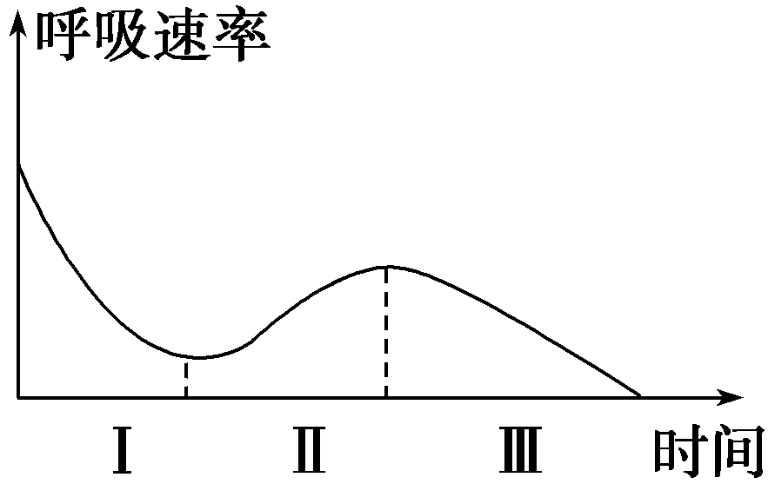
7．稻田长期浸水，会导致水稻幼根变黑腐烂。测得水稻幼根从开始浸水到变黑腐烂时细胞呼吸速率的变化曲线如右图。下列叙述正确的是
A．Ⅰ阶段幼根细胞的有氧呼吸速率和无氧呼吸速率皆降低
B．Ⅱ阶段幼根细胞的有氧呼吸速率和无氧呼吸速率皆升高
C．Ⅲ阶段幼根因无氧呼吸的特有产物丙酮酸积累过多而变黑腐烂
D．从理论上讲，为避免幼根变黑腐烂，稻田宜在Ⅱ阶段前适时排水
8．下列过程能使ADP含量增加的是
A．消化道内蛋白质的消化 | B．线粒体内的[H]与O₂结合
C．叶绿体中的叶绿素a失去电子 | D．细胞分裂时纺锤丝的收缩
9．右图表示人体内氧元素随化合物代谢转移过程，下列分析合理的是
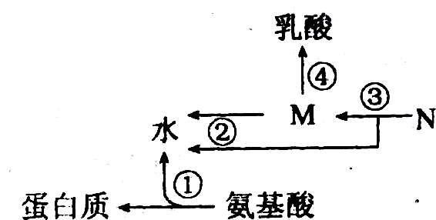
A．①过程发生在核糖体中，水中的H只来自于一NH₂
B．在缺氧的情况下，③过程中不会发生脱氢反应
C．M物质是丙酮酸，④过程不会发生在线粒体中
D．在氧气充足的情况下，②③过程发生于线粒体中
10．下图中神经纤维上有A、B、C、D四个点，且AB＝BC＝CD。现将一个电流计连接到神经纤维细胞膜的表面①AB、②BD、③AD之间。在C处给一强刺激，其中电流计指针能够发生两次相反方向偏转的有

A．①② | B．①③ | C．②③ | D．①②③
11．下列哪一个生产或实验过程，不能使用吲哚乙酸
A．处理扦插的月季枝条，促使加快生根
B．处理去掉雄蕊的番茄花蕾，育出无籽果实
C．处理青色的生香蕉，加速转变为黄香蕉
D．处理切去胚芽鞘尖端的燕麦幼苗，使其继续生长
12．在光合作用的暗反应中没有消耗的物质是
A. 五碳化合物和酶 | B．H₂O和CO₂
C．［H］和ATP | D．三碳化合物和五碳化合物
13．以紫色洋葱鳞片叶外表皮为实验材料观察植物细胞质壁分离现象，下列叙述正确的是
A．细胞在发生质壁分离时能观察到紫色中央液泡逐渐增大
B．滴加质量浓度0.5g/mL的蔗糖溶液比0.3g/mL蔗糖溶液引起细胞质壁分离所需时间长
C．滴加清水后，质壁分离的细胞又复原，说明此细胞是活细胞
D．用任何浓度的NaCl溶液代替蔗糖溶液都不能引起细胞质壁分离
14．下图代表人体体液免疫的过程。相关叙述正确的是
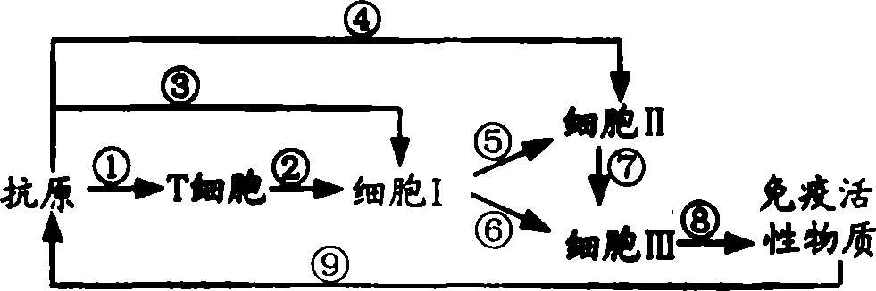

A．细胞I和细胞Ⅲ均能识别抗原
B．在①和⑨所在的阶段中，可能有巨噬细胞的参与
C．免疫过程⑥比⑦要慢，免疫效应⑥比⑦要强
D．图中免疫活性物质是抗体、淋巴因子、溶菌酶
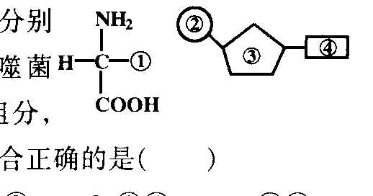
15．赫尔希和蔡斯分别用³⁵S和³²P标记T2噬菌体的蛋白质和DNA，下列被标记的部位组合是
A．①② | B．①③
C．①④ | D．③④

16．将大肠杆菌在含有¹⁵N标记的NH₄Cl培养液中培养后，再转移到含有¹⁴N的普通培养液中培养，8小时后提取DNA进行分析，得出含¹⁵N的DNA分子占总DNA分子的比例为1/16，则大肠杆菌的分裂周期是
A．2小时 | B．4小时 | C．1.6小时 | D．1小时
17．下列是应用动物细胞工程技术获取单克隆抗X抗体的具体操作步骤，其中对单克隆抗体制备的相关叙述中不正确的是
①从患骨髓瘤的小鼠体内获取骨髓瘤细胞
②将X抗原注入小鼠体内，获得能产生抗X抗体的B淋巴细胞
③将杂交瘤细胞注入小鼠腹腔培养 ④筛选出能产生抗X抗体的杂交瘤细胞
⑤利用选择培养基筛选出杂交瘤细胞 ⑥从腹水中提取抗体
⑦利用促细胞融合因子使两种细胞发生融合
A．利用细胞融合生产单克隆抗体过程中通常要经过两次筛选
B．③过程中产生的多个杂交瘤细胞称为克隆
C．实验顺序应当是①②⑦⑤④③⑥
D．⑦过程获得的细胞均可无限增殖

18．下图为某生物细胞处于不同分裂时期的示意图。下列叙述正确的是
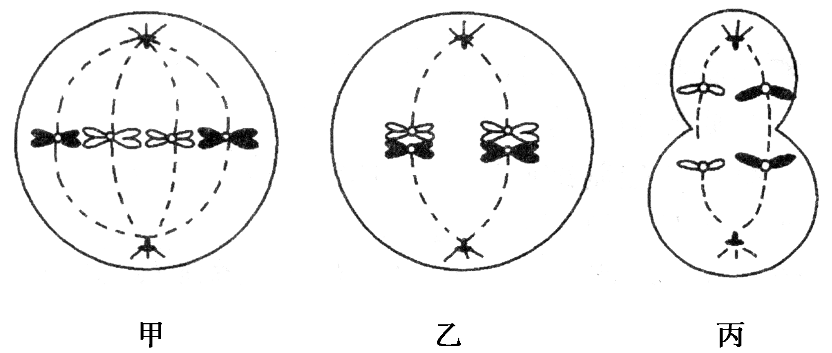

A．甲、乙、丙中都有同源染色体 | B．卵巢中不可能同时出现这三种细胞
C．能够表现基因重组的是乙 | D．丙的子细胞是精细胞
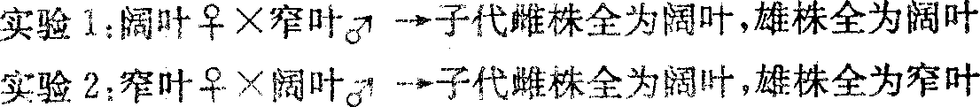
19．某XY型的雌雄异株植物，其叶型有阔叶和窄叶两种类型，由一对等位基因控制。用纯种品系进行的杂交实验如下：

根据以上实验，下列分析错误的是
A．实验1子代雌雄杂交的后代不出现雌性窄叶植株
B．实验2结果说明控制叶型的基因在X染色体上
C．实验l、2子代中的雌性植株基因型相同
D．仅根据实验2无法判断两种叶型的显隐性关系
20．下列关于血脂及其代谢调节的叙述正确的是
A．激素调节血脂代谢主要是抑制合成甘油三酯
B．甘油三酯的主要携带者是乳糜微粒和低密度脂蛋白
C．脂蛋白中密度最小的是极低密度脂蛋白，最大的高密度脂蛋白
D．外周组织中多余的胆固醇由高密度脂蛋白吸收并运送到肝脏进行加工处理
21．下图甲、乙表示水稻两个品种，A、a和B、b表示分别位于两对同源染色体上的两对等位基因，①～⑧表示培育水稻新品种的过程。下列说法错误的是
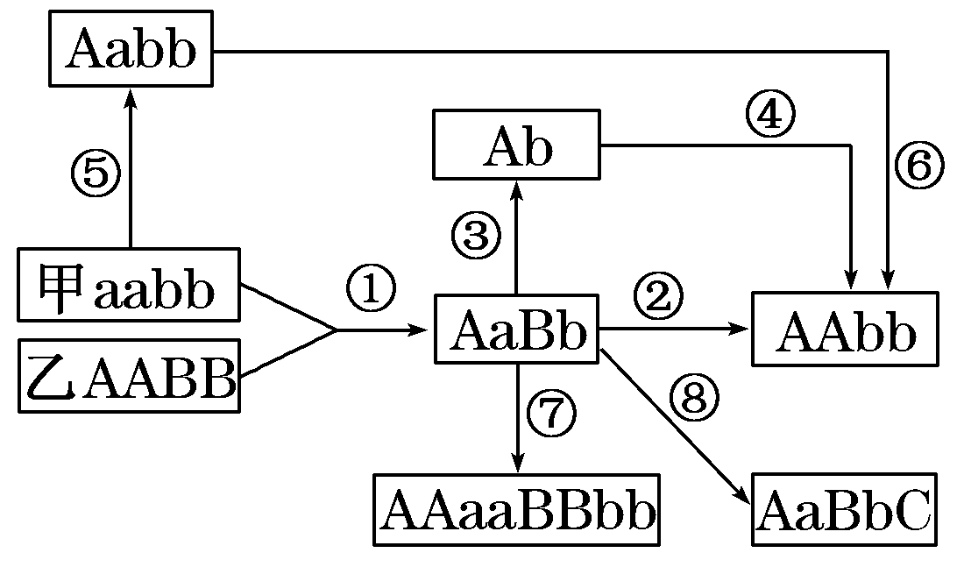
A．①→②过程简便，但培育周期长
B．②和⑦的变异都发生于有丝分裂间期
C．③过程常用的方法是花药离体培养
D．⑤与⑧过程的育种原理不相同

22．右图为哺乳动物生殖过程示意图，其中b为卵细胞。下列有关叙述中不正确的是
A．动物个体①②的产生分别属于有性生殖和无性生殖
B．动物个体②的产生表明：高度分化的动物细胞核也具有发育成完整个体的潜在能力
C．按照动物个体②的产生方式，后代的性别比例为1：1，但是对动物的进化是不利的
D．产生图中a、b、c3种细胞的方式中，仅c为有丝分裂
23．某动物种群中，基因型为AA的个体占24％，Aa的个体占72％，aa的个体占4％。这三种基因型的个体在某一环境中的生存能力或竞争能力为AA=Aa>aa，则在长期的自然选择过程中，下列能正确表示A和a基因频率变化趋势的曲线是
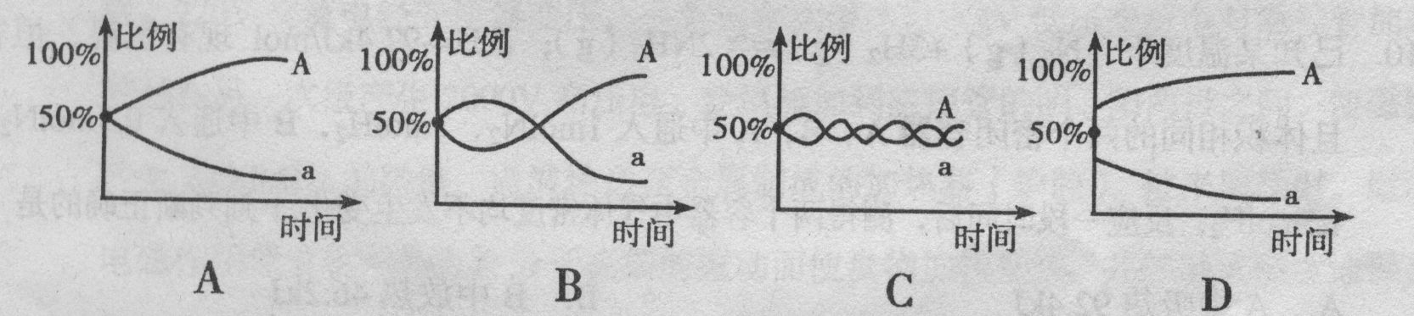
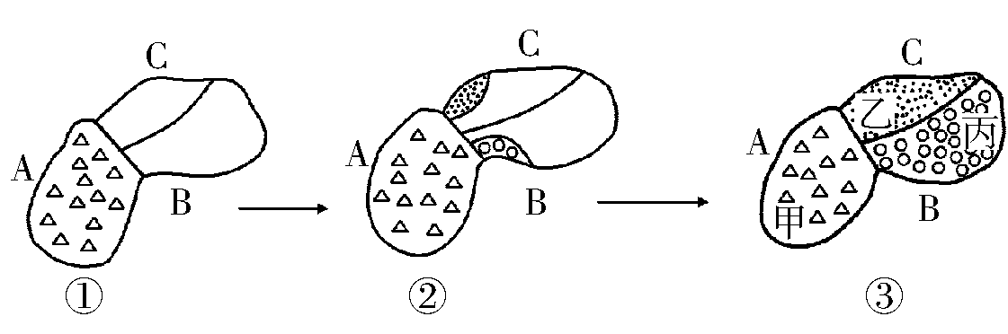
24．下图中的A、B、C表示3个自然条件有差异的地区，地区间的黑粗线表示存在一定的地理隔离。图中①→③表示A地区某些个体由于机会开始分布到B、C地区，并逐渐形成两个新物种过程。下列相关说法正确的是
A．上述过程说明地理隔离是新物种形成的标志
B．甲、乙两个种群不能进行基因交流，其基因库存在较大的差异
C．由于A中的个体迁移到B、C地区，A的基因频率一定发生改变
D．甲、丙种群存在生殖隔离，两个种群基因库组成完全不同
25．人类指甲―髌骨综合症是由常染色体显性基因N引起的，该基因往往与ABO血型系统中的I^{A}基因连锁。对某一地区调查后发现，夫妇双方的基因型均为I^{A}iNn，他们的子女中指甲―髌骨综合症A型血：正常O型血：指甲―髌骨综合症O型血：正常A型血的比例是66%：16%：9%：9%。则I^{A}-N和i-n之间的交换值为
A．40% | B．20% | C．18% | D．16%
26．假设有以下一项实验：用限制酶 HindⅢ，BamHⅠ和二者的混合物分别降解一个 4kb（1kb即1千个碱基对）大小的线性DNA 分子，降解产物分别进行凝胶电泳，在电场的作用下，降解产物分开，如下图所示。
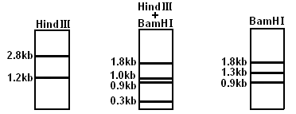

据此分析，这两种限制性内切酶在该DNA 分子上的限制位点数目是以下哪一组
A．HindⅢ1个，BamHⅠ2个 | B．HindⅢ2个，BamHⅠ3个
C．HindⅢ2个，BamHⅠ1个 | D．HindⅢ和BamHⅠ各有2个
27．下列关于微生物传染病的说法正确的是
①进入人体内的病原菌，定居的位置具有高度的专一性
②某种微生物传染病的易感人群人数越多群体免疫力越强
③流感病毒因为容易发生变异而使疫苗种类多且有效性高
④隐性感染能够获得对该病的免疫力
A．①② | B．③④ | C．①④ | D．②③
28．下丘脑对高等哺乳动物稳态的维持起着不可忽视的重要作用。下列有关下丘脑的说法中，全部正确的一项是
①寒冷刺激使下丘脑分泌促甲状腺激素，促进甲状腺的活动来调节体温
②下丘脑是体温调节的高级中枢，产生冷觉和热觉
③大量出汗后，下丘脑分泌的抗利尿激素增多
④如果切断小白鼠的下丘脑与大脑皮层的神经联系，小白鼠还能保持体温的基本恒定
A．①② | B．②③ | C．③④ | D．①④
29．下列有关干细胞的叙述，哪项不正确
A．干细胞可以用来治疗21三体综合征 | B．干细胞可以分化成多种细胞
C．胚胎和成体中都有干细胞的存在 | D．干细胞可以增生更多干细胞
30．下列关于各种酶作用的叙述正确的是
A．固定化后的淀粉酶可以连续水解废水中的淀粉为葡萄糖，因而可用于保护环境
B．“加酶洗衣粉”的洗涤效果与水温、酸碱度有关，与污物或衣物的性质无关
C．RNA聚合酶能与基因上的特定位点结合，催化遗传信息的复制过程
D．细胞质基质、叶绿体和线粒体中都存在着ATP合成酶

二、综合题（共90分）
（一）回答有关光合作用的问题。（10分）
绿萝属于半阴生蔓藤植物，喜湿润环境。科研人员在不同条件下测定发育良好的绿萝叶片净光合速率变化情况，结果如图甲所示。
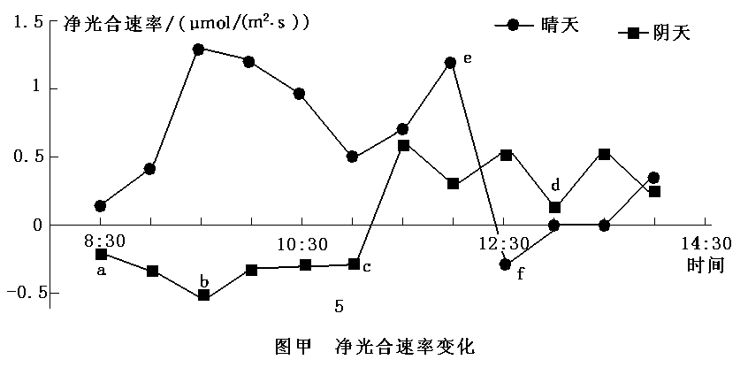

31．限制图甲中a-b段叶片净光合速率的主要环境因素是 ，图甲中c-d对应时段，植物体内有机物总量的变化情况是 ，净光合速率由e点急剧下降到f点的主要原因是 。
32．图甲中f点时叶肉细胞内生成H⁺场所有 。
为进一步研究绿萝的光合作用速率，有人设计了如下装置。请分析并回答。

33．若要测量绿萝的总光合作用速率，应该对实验装置作怎样处理________________。绿萝的总光合作用速率可以用_______________________________________________表示。
34.下表是实验30分钟后获得的数据，记录了甲装置红墨水滴移动情况，补充完善表格内容。
实验 |  | 实验30分钟后红墨水滴移动情况
测定植物细胞呼吸 | 甲装置 | （填“左”或“右”）移1.5厘米
测定植物细胞呼吸 | 乙装置 | 右移0.5厘米
测定植物净光合作用 | 甲装置 | （填“左”或“右”）移4.5厘米
测定植物净光合作用 | 乙装置 | 右移0.5厘米
35．假设红墨水滴每移动1 cm，植物体内的葡萄糖增加或减少1 g。那么该植物的细胞呼吸速率（分解葡萄糖速率）是 g／h。白天光照15小时，一昼夜葡萄糖的积累量是 g。（不考虑昼夜温差影响）
（二）回答有关人体内环境与自稳态的问题。（10分）
下图是人体内某些生命活动调节过程示意图。图中字母表示激素，数字表示调节过程。
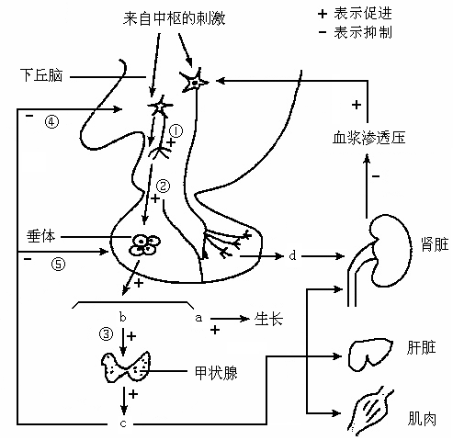
36．垂体能分泌多种激素，图中激素a和b的名称分别是________、__________，b激素的分泌受到来自下丘脑的_______________激素的控制。
来自中枢和外周的刺激
⑥
37．人体在寒冷环境中，分泌活动加强的过程是_____________。激素c对靶细胞的作用是___________________。④和⑤过程是否在会同时发生？_________________。
38．图中激素d是由____________分泌的，d激素作用的部位是_________________。简要说明某人一次性饮1000 mL清水后，机体的调节过程__________________________________。
（三）回答有关生物工程的问题。（10分）
2012年诺贝尔生理学奖的获奖成就是：研究者用逆转录病毒为载体，将四个不同作用的关键基因转入体细胞内，令其与原有基因发生重组，然后让体细胞重新返回到“生命原点”，变成一个多功能的干细胞，该类细胞简称iPS细胞，具有胚胎干细胞的特性。
39．要将四种不同作用的“关键基因”转入体细胞，首先必须与________整合。
40．含“关键基因”的逆转录病毒进入体细胞后，首先通过逆转录合成___________，进入细胞核后与_____________基因发生重组。
41．多细胞个体发育过程中最原始的干细胞是____________________。根据分裂潜能，这类细胞在个体发育中的分化顺序是
A．全能→专能→多能 | B．全能→多能→专能
C．多能→全能→专能 | D．专能→全能→多能
42．下列有关说法错误的是
A．细胞分化使同一来源的细胞间形成不同的mRNA
B．细胞的分化程度越低，越容易在体外进行细胞培养
C．细胞分化仅发生在胚胎时期
D．未离体的体细胞不会表现出全能性
43．该项研究运用的生物技术称为 。
44．从原理上看，让体细胞回到“生命原点”的过程类似于植物组织培养中的_______过程。
45．人体中的神经元很少进行分裂和自我更新，其细胞体一旦受损就不能复生。日常生活中，由于疾病、交通事故等造成的神经系统损伤是相当普遍的，患者很难康复，严重影响了生活质量。假设某人因高空坠落致腰部受损而下肢瘫痪，请利用“iPS细胞具有胚胎干细胞的特性”原理，从理论上提供一个解决方案：
_____________________________________________________________________________________________________________________________________________________。
（四）回答有关生物进化的问题。（9分）
下表为几种生物在细胞色素C的氨基酸组成上与人的差异比较。
生物 | 氨基酸差别数 | 生物 | 氨基酸差别数
黑猩猩 | 0 | 金枪鱼 | 21
猕 猴 | 1 | 鲨 鱼 | 23
袋 鼠 | 10 | 天蚕蛾 | 31
狗 | 11 | 小 麦 | 35
马 | 12 | 脉胞菌 | 43
鸡 | 13 | 酵母菌 | 44
响尾蛇 | 14
46．细胞色素C普遍存在于真核细胞的 （细胞器）中。
47．表中数据为生物进化提供了生物化学方面的证据。从中可以得出的结论是：________
。
48．袋鼠、狗、马在细胞色素C的氨基酸组成上比较接近，可能由共同的祖先演化而来。它们在形态和生活习性上发生了适应性的改变，这种现象称为_____________。
49．现代进化理论认为，生物进化的基本单位的_________，而__________、_______、_____是生物进化和物种形成过程中的三个基本环节。
50．现代进化理论丰富和发展了达尔文进化学说，现代进化理论与达尔文进化论主要差异体现在（写出2点）____________________________________________________________
_______________________________________________________________________。
（五）回答有关神经调节的问题。(10分）
由于神经末梢释放的神经递质不同，突触可分为兴奋性突触和抑制性突触。下图1和图2分别表示这两种突触作用过程。（横线上填文字，[ ]内填数字）

51．图中神经递质贮存在神经末梢的[ ]__________内，当兴奋抵达神经末梢时，神经递质释放与位于[ ] 上的受体结合，引起下一神经元的兴奋或抑制。图1和图2中表示神经递质的分别是[ ]和[ ],它们的化学成分是否相同？______。
52．静息状态下，神经细胞膜的膜电位状态是____________（填膜两侧电位）。图1中当Na⁺流入A细胞时，A细胞膜上的电位变化是_________，于是产生神经冲动。图2中，当Cl⁻流入B细胞时，是否会产生神经冲动？______，原因是_______________________。
53．不同麻醉剂的作用机理不同，有些麻醉剂属于递质类似剂，能与受体结合后产生与递质作用时类似的效果，递质类似剂麻醉剂的作用效果相当于图中的[ ]。
（六）回答有关遗传病及其预防问题。（11分）
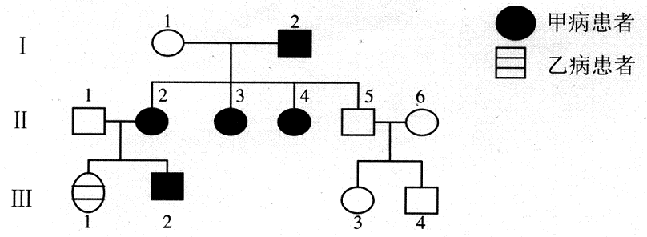
下图为某一家族遗传系谱图，其中一种病为伴性遗传。经检测，已知I₁无甲病的致病基因，I₂、II₆的家族无乙病病史（设甲病：显性基因为A，隐性基因为a；乙病：显性基因为B，隐性基因为b）。

54．I₂的基因型为 ，III₁的基因型为 。
55．若II₂再次怀孕后到医院进行遗传咨询，已鉴定胎儿为女性，但医生仍建议不要生育，原因是仍有 的患病概率。
56．若III₂与III₃近亲结婚，子女同时患甲乙两病的概率为 。
57．如果I₁ 与I₂生一女儿，且不患甲病。则可能是亲本之一的 在产生配子时异常。
58．经查III₄号个体性染色体组成为XYY，原因是其父亲形成精子过程中，___________分裂没正常进行所致。
产前诊断可预防遗传病的患儿出生。其中的羊水检查是检查羊水和羊水中的胎儿脱落细胞，能反映胎儿的病理情况。下图是羊水检查的主要过程。
59．在细胞培养过程中，需定期更换培养液，原因是 。
60．对胎儿脱落细胞进行染色体分析时，通常选用处于有丝分裂 (时期)的细胞，主要观察染色体的 。
61．若要提取胎儿细胞染色体，则需用 处理胎儿脱落细胞，使细胞破裂染色体释放出来。

七．回答下列有关免疫的问题（9分）。
流行性感冒的病原体是流感病毒，甲型H1N1流感病毒是其中之一。H1N1指代病毒表面的糖蛋白。H代表红细胞凝集素，共有1-15个亚型，N代表神经氨酸苷酶，共有1-9种亚型。此病毒H和N均是1型，因此称为H1N1。甲型H1N1病毒为单链RNA病毒。
62．甲型流感病毒有许多亚型，如H1N1、H2N2、H3N2、H5N1等。H1N1与H2N2的不同处是_________________________________________________。出现这种现象的根本原因是__________________。
制作甲流疫苗时，先将病毒裂解，再收集起那些病毒表面“触角”H1和N1，也包括一些其他无害的蛋白质，这些是构成疫苗的主要组成部分。
63．通过上述方法制成疫苗注入人体，进入体内的H1、N1会受到免疫系统的排斥被称为 ____________；一些其他无害的蛋白质也成为疫苗的组成部分，这些无害蛋白质是否可有可无、只是疫苗制备过程的副产品？_________，理由______________________ 。
64．H1或N1等糖蛋白进入人体后，B淋巴细胞产生的免疫反应是____________________ __________________________________________________________________________；此后当甲流病毒侵入人体时，免疫系统的反应过程是_____________________________
____________________________________________________________。
65．接种过甲流疫苗与没有接种疫苗的人相比，机体的免疫反应特点是__________________
__________________________。
（八）回答有关微生物的问题。（11分）
图1是某种具有抗利福平特性的细菌结构模式图，1—7代表相关结构；图2所示为常见抗菌药物的作用机理，图中A、B、C、D表示各种抗菌药物作用的不同部位或生理过程。

66．图1中结构1的功能是 ，结构［ ］在基因工程中常被用作目的基因的运载体，结构7的主要成分是 。
67．有些抗生素是由头孢霉和青霉产生的，这些生物从细胞结构上看都属于 生物。
68．作用于A处的抗菌药物对下列哪组生物没有效果？
①嗜盐菌 ②大肠杆菌 ③黏菌 ④放线菌 ⑤产甲烷细菌 ⑥酵母菌
A．①②③⑥ | B．②④⑤⑥ | C．①③④⑤ | D．①③⑤⑥
69．请根据图2简要说明作用在B处抗生素的作用机理。

70．利福平对甲型流感患者无效的原因是
。
71．若要从几种细菌中筛选出图1这种类型的细菌，需要以下操作：
①在配制牛肉膏蛋白胨固体培养基时，除了添加必要的营养物质，还需要加入____ 和________。
②接种时，需要使菌种均匀地分布在培养基上，可以使用 （划线法 / 涂布法）将菌种接种在培养基上。
③接种后，必须将培养皿倒置培养的目的是____________________________。

（九）分析有关科学探究的资料，回答问题。（10分）
植物对光照和黑暗时间长短的反应称为光周期现象。光周期能诱导植物产生开花激素，进而影响植物的开花。科学家用菊花做了一个实验，来探究植物感受光周期刺激和产生开花激素的器官。下图是实验方案：去掉菊花顶端的全部叶子，①、②植株分别接受长日照、短日照，③、④植株的顶端和下部带叶的部位分别接受长日照和短日照处理。

72．菊花植株开花所需的光照条件是 。
73．菊花感受光周期刺激和产生开花激素的器官是_________。
74．以上实验可得出的结论是，菊花植株的开花时间与_________________有关。
75．借鉴“生长素的发现”的实验方法，设计一个简单的实验方案，证明②植株叶片中含有开花激素，此开花激素能使菊花开花。
实验步骤：
第一步：从②植株上取下________________________________________________；
第二步：在①植株的枝条上______________________________________________；
第三步：将处理后的①植株的枝条放在_________________环境下，观察①植株的开花情况。
76．为使实验更有科学性和说服力，还须做对照实验，对照实验的方法是____________ ________________________________________________________________。
对可能出现的实验结果进行分析。

闸北区2013学年第一学期高三生命科学期末练习卷参考答案（2013.1）
一、选择题
1 | 2 | 3 | 4 | 5 | 6 | 7 | 8 | 9 | 10 | 11 | 12 | 13 | 14 | 15
D | B | A | B | B | B | D | D | C | B | C | A | C | B | A
16 | 17 | 18 | 19 | 20 | 21 | 22 | 23 | 24 | 25 | 26 | 27 | 28 | 29 | 30
C | D | C | D | D | B | C | D | B | B | A | C | C | A | D
二、综合题
（一）(10分）
31．光照强度 增加 叶片的气孔关闭，CO₂吸收量减少
32．细胞质基质、线粒体、叶绿体
33．将甲乙装置遮光，测定每小时呼吸作用消耗的氧气量
每小时呼吸消耗的氧气量+光合作用释放飞氧气量
34．左 右 35．4 84
（二）（10分）
36．生长激素 促甲状腺激素 促甲状腺激素释放
37．①②③⑥ 代谢活动增强产热量增加 能
38．下丘脑 肾小管和集合管 饮水后血浆渗透压降低，刺激下丘脑，使抗利尿激素分泌减少，肾脏重吸收减少，尿量增加（意达给2分）
（三）（10分）
39．逆转录病毒
40．DNA 体细胞 41．胚胎干细胞 B 42．C
43．基因工程 44．脱分化（去分化）
45．从患者身上提取一些体细胞将其转变为iPS细胞，然后在一定的条件下进行离体培养，再通过诱导分化形成有关的神经元，最后将这些细胞移植至发病部位，从而修复相关的组织或器官。（2分）
（四）（9分）
46．线粒体
47．亲缘关系越近的生物，组成细胞色素C的氨基酸的差别就越小，反之则越大。
48．适应辐射（和进化趋同） 49．种群 突变、选择、隔离
50．①达尔文进化论没有阐明遗传和变异的本质以及自然选择的作用机理，而现代进化论克服了这个缺点。
②达尔文的进化论着重研究生物个体的进化，而现代进化论则强调群体的进化，认为种群是生物进化的基本单位。
③在达尔文学说中，自然选择来自过度繁殖和生存斗争；而在现代进化论中，则将自然选择归于基因型有差异的延续，没有生存斗争，自然选择也在进行（合理即给分）。
（五）(10分）
51．①突触小泡 ④突触后膜 ③ ⑤ 不同
52．外正内负 由外正内负转变成外负内正 不会 没有形成动作电位，也就不能产生神经冲动 53．⑤
（六）（11分）
54．BBX^{A}Y bbXªXª 55．5/8 （写成62．8％的给分） 56．1/48（2分）
57．父方或I₂（写2或父亲或父的给分，其它不给分。）
58．减数第二次分裂（写“第二次减数分裂”或“减数分裂”的不给分；写成“减数II”或“减II”的给分）
59．减少细胞代谢产物积累
60．中期 形态和数目 61．低渗溶液
（七）（9分）
62．病毒表面的糖蛋白结构不同 单链RNA稳定性差突变率高（或病毒基因发生突变）
63．抗原 否 这些无害蛋白质也能刺激免疫细胞产生识别和记忆反应。
64．B淋巴细胞受抗原刺激后，增殖分化形成浆细胞，由浆细胞产生相应抗体，另一部分分化成记忆细胞（2分） 。
体内已有的抗体可以立刻与甲流病毒发生免疫反应，同时记忆B细胞快速增殖分化产生浆细胞等。
65．作出的免疫反应速度快，免疫能力强。
（八）（11分）
66．使菌体附着于物体表面 5 rRNA和蛋白质 67．真核
68．D 69．抑制细菌遗传信息的复制和转录过程
70．甲型流感由甲流病毒引起的，利福平为抗生素，对病毒不起作用
71．①利福平 琼脂（可颠倒写） ②涂布法
③避免培养皿内壁上的凝结水滴落后影响细菌的生长
（九）（10分）
72．短日照 73．叶 74．光照时间长短（或光周期）
75．第一步：一小段带叶枝条放(倒)置在琼脂块上；
第二步：在①枝条叶腋处切口，将经过第一步处理的琼脂块放在切口上；
第三步：黑暗
76．将另一①植株的枝条在叶腋切口，将没经过处理的琼脂块放在切口上；同样在黑暗情况下观察①植株的开花情况。（2分）
实验结果分析：
1、如果放置经过处理的琼脂块的①植株开花，而放置没经过处理的琼脂块的①植株没开花，说明②植株的叶里有开花激素；光照时间长短（或光周期）可诱导植物的叶产生开花激素。
2、如果放置经过处理的琼脂块的①植株和放置没经过处理的琼脂块的①植株都开花，或者都不开花，则可能还有其他因素引起植物开花。（2分）

